
T(r)ip 23, Grotte de Bara-Bahau, Périgord, Südwestfrankreich
Was erwartet Dich?
… eine geräumige Höhle mit einigen Gravuren.

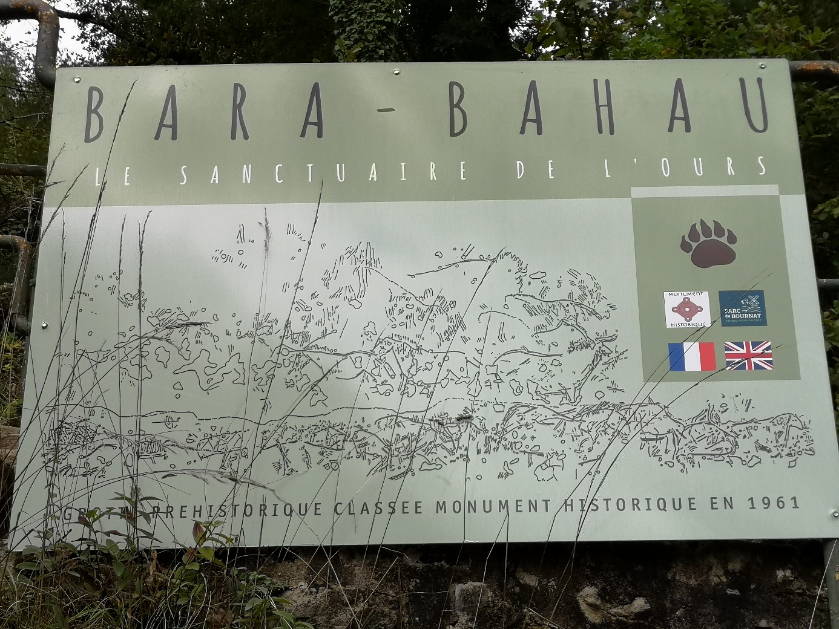
Nach dem geräumigen Eingang der Höhle gelangt man durch einen breiten und hohen Gang in einen Saal, der 26 Abbildungen von u. a. Tieren und abstrakten Zeichen zeigt. Sie sind in drei Reihen angeordnet. Im Vergleich zu anderen Höhlen sind die Gravuren recht breit und grob, weil sie teilweise mit den Fingern in den weichen Untergrund geritzt wurden. Zudem haben sich hier auch Höhlenbären an den Wänden zu schaffen gemacht und ihre Krallen durch die Gravuren gezogen. Für diesen "Bären-Vandalismus" entschädigt aber die gute Zugänglichkeit und Beleuchtung der Höhle, die somit auch für solche Besucher geeignet ist, die sich in engen, rutschigen und dunklen Höhlen nicht so wohl fühlen.
Du willst mehr wissen?
Hier kannst Du Dir auf dem untersten Foto von der Höhlenwand Umzeichnungen der Gravuren ansehen, wenn Du auf das Foto klickst. Auf der Homepage des Höhleneigentümers, findest Du eine deutschsprachige Beschreibung der Höhle und ein Video, das die sympathische Höhlenführerin zeigt.
Wie kommst Du hin?
Hier kannst Du Deine Eintrittskarte online buchen und findest eine Wegbeschrei-bung.
KURZ UND KNAPP
Eine gut zu besichtigende, weitläufige Höhle mit Gravuren
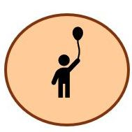 Kinderfreundlich? Unbedingt!
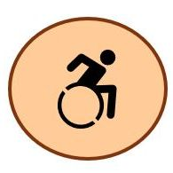 Leider für Rollstuhlfahrer nicht geeignet.
 Restaurants und Cafés im nahen Dorf Le Bugue.
 Parkplatz an der Straße vor dem Eingang. In Le Bugue gibt es am Flussufer eine aire de camping car, Informationen findest Du hier.
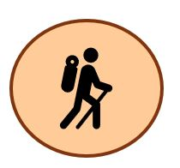 Rund um Le Bugue gibt es schöne Wanderwege, informiere Dich hier.

Was machen Nudeln in der Höhle?
Lass Deiner Fantasie und Deinem inneren Entdecker freien Lauf! Geh auf Deine Reise in die Vergangenheit und stell Dir vor, was vor rund 15.000 Jahren war:
Du hast Dir das viel einfacher vorgestellt! Unter der Anleitung Deiner Mutter sollst Du üben, parallele Striche in die Felswand zu ritzen. Zuerst hast Du nur Deine Finger genutzt. Das war relativ einfach, denn Du brauchtest nur die drei mittleren Finger Deiner Hand auseinander zu spreizen und sie dann über die weiche, lehmige Höhlenwand zu ziehen. So kann man Wellen von parallelen Linien schaffen oder gerade verlaufende Linienmuster.
Jetzt mühst Du Dich aber mit einer spitzen Klinge ab und es will Dir einfach nicht gelingen, zwei Linien parallel nebeneinander zu ziehen. Immer ist irgendein Steinchen oder Bröckchen im weichen Lehm verborgen, der Deine Klinge weglenkt oder das Steinchen bröckelt raus und hinterlässt ein unregelmäßiges Loch in Deiner schönen Linie. Über 10-mal hast Du schon neu angesetzt und es sieht mehr wie ein Wirrwarr von Linien aus als ein schönes, regelmäßiges Linienmuster. Wie macht das nur Dein Bruder, der neben Dir hockt und eine gerade Linie neben die andere zieht. Ok, der ist zwei Jahre älter und hat auch schon recht lange geübt. Ah, jetzt siehst Du seinen Trick: er hält die Klinge nur mit drei Fingern - Daumen, Mittel- und Ringfinger - fest und führt den ausgespreizten Zeigefinger beim Ritzen genau entlang der zuvor eingeritzten Linie. So hat er immer den ungefähr gleichen Abstand zwischen zwei Linien. Clever! Aber das Problem mit den kleinen Bröckchen und Steinchen? Aha, er stoppt sobald er einen Widerstand spürt, löst das Steinchen raus und fährt dann mit der Klinge über das Loch. Ja, sieht eindeutig besser aus. Das machst Du jetzt nach. Aber zack, schon wieder ein Steinchen einfach so rausgebröckelt. Du siehst ein, dass Du wohl noch eine ganze Zeit über musst, bis Du diese wunderbaren parallelen Linien hinbekommst ....
... und wie nennen wohl später Archäologen diese Linienmuster? Makkaroni!

Für Faktenchecker
Nicht weit von der Höhle Bara-Bahau entfernt befindet sich die ebenfalls zu besichtigende Höhle von Rouffignac. Dort haben Archäologen bei einigen parallelen Fingerlinien die Abstände gemessen und mit Linien heute lebenden Menschen verglichen. Sie kamen zu dem Ergebnis, dass sie von kleinen Kindern stammten, die dort wohl unter der Anleitung eines Erwachsenen geübt haben. Das kannst Du in diesem Artikel lesen, oder wenn Du ganz genau die Ergebnisse und Interpretationen der Forscher nachlesen willst, dann kannst Du das hier tun.

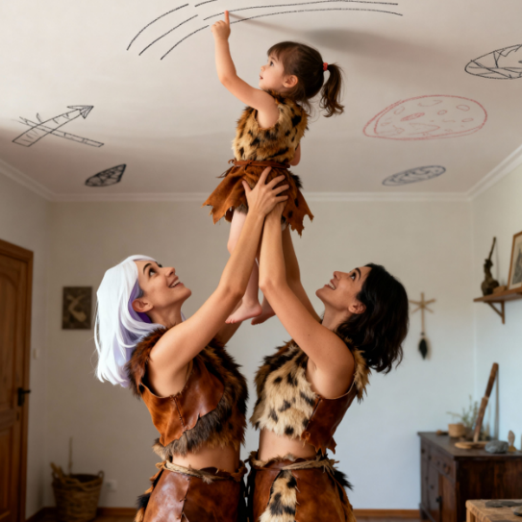
... und wenn Du mal selbst Makkaronis an der Zimmerdecke ausprobieren willst ...

